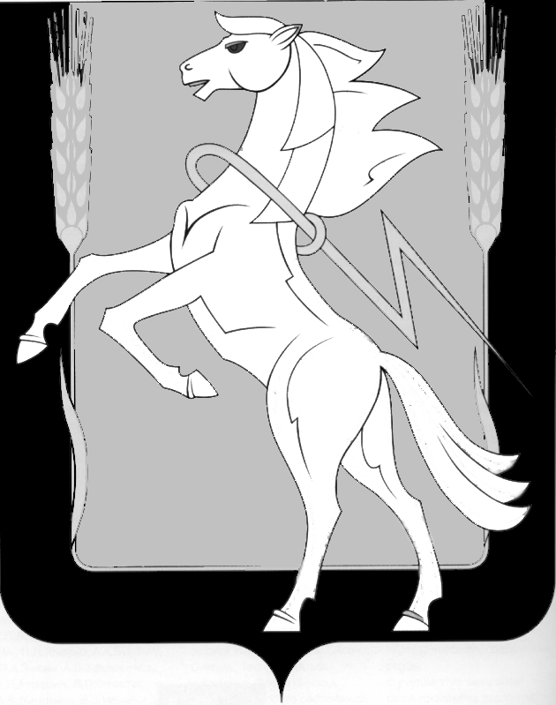

**АДМИНИСТРАЦИЯ САРГАЗИНСКОГО СЕЛЬСКОГО ПОСЕЛЕНИЯ**

**СОСНОВСКОГО РАЙОНА ЧЕЛЯБИНСКОЙ ОБЛАСТИ**

|  |
| --- |
|  |

**Российская Федерация, 456531, Челябинская область, Сосновский район, п. Саргазы,**

**ул. Мичурина 10 а, тел. (8-351) 44-45-350**

от 19.10.2023г.

Информация

о выявлении правообладателя

ранее учтенного объекта недвижимости

В соответствии со статей 69.1 Федерального закона от 13.07.2015г № 218-ФЗ «О государственной регистрации недвижимости» Комитетом по управлению имуществом и земельным отношениям Сосновского муниципального района (далее – Комитет) выявлен правообладатель ранее учтенного объекта недвижимости – ____________________________________________:

- жилое помещение, кадастровый номер: 74:19:2007002:122, общая площадь 64,4 кв.м, адрес: Челябинская область, Сосновский район, п.Саргазы, ул. 70 лет Октября, д. 9, кв. 2.

В соответствии с частью 11 статьи 69.1 Федерального закона от 13.07.2015 № 218-ФЗ «О государственной регистрации недвижимости» лицо, выявленное в порядке, предусмотренном настоящей статьей, в качестве правообладателя ранее учтенного объекта недвижимости, либо иное заинтересованное лицо вправе представить в письменной форме по адресу: 456531, Челябинская область, Сосновский район, п.Саргазы, ул.Мичурина, д. 10А или в форме электронного документа (электронного образа документа) на электронный адрес администрации: [sekretar.sargazy@mail.ru](mailto:sekretar.sargazy@mail.ru) возражения относительно сведений о правообладателе ранее учтенного объекта недвижимости, указанных в проекте решения, с приложением обосновывающих такие возражения документов (электронных образов таких документов) (при их наличии), свидетельствующих о том, что такое лицо не является правообладателем указанного объекта недвижимости, в течение 30 дней со дня получения указанным лицом проекта решения.